

**Documento de Arquitetura**

Grupo Helpµ

**Limeira**

**2016**

|  |  |  |  |
| --- | --- | --- | --- |
| Histórico de revisões | | | |
| Revisão | Data | Autor | Descrição |
| 1.1.1 | 25/08/16 | Bruno A. C. da Silva/Tales Abdo/Geovana Marinello | Criar e Estruturar Documento |
| 1.1.2 | 25/08/16 | Bruno A. C. da Silva/Tales Abdo/Geovana Marinello | Introdução do Sumário |
| 1.1.3 | 29/08/16 | Tales Abdo dos Santos | Inserção dos casos de uso textuais |

Sumário

1. Diagramas 4

1.1.Diagrama de Domínio 4

1.2.Diagrama de Classes 4

1.3.Diagrama de Sequência 4

1.4.Diagrama de Caso de Uso: 4

2. Casos de uso Textuais 5

1. Diagramas

1.1.Diagrama de Domínio

1.2.Diagrama de Classes

1.3.Diagrama de Sequência

1.4.Diagrama de Caso de Uso:

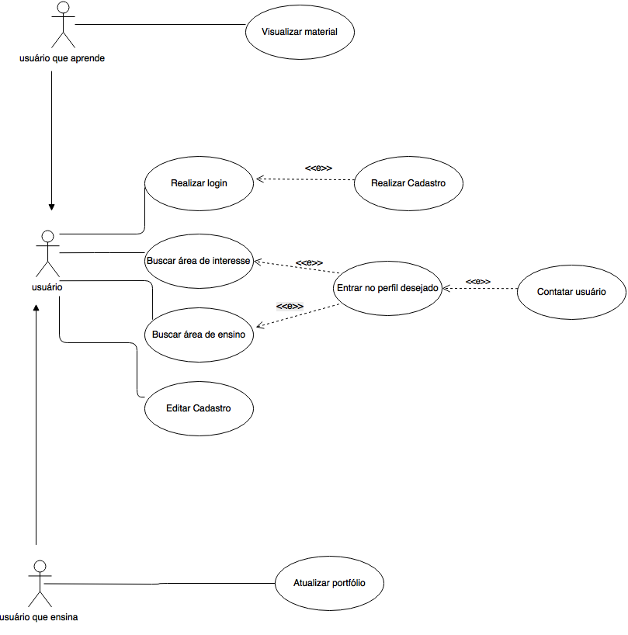

1. Casos de uso Textuais

|  |  |
| --- | --- |
| **Identificador** | UC1 |
| **Nome** | Visualizar material |
| **Autores** | Geovanna Marinello |
| **Prioridade** |  |
| **Criticalidade** |  |
| **Fonte** | Ana Guijarro  Luís Ricardo Ferraz |
| **Responsável** |  |
| **Descrição** | O usuário que deseja aprender consegue visualizar o material |
| **Trigger** |  |
| **Atores** | Usuário que Aprende |
| **Pré-Condições** | É necessário que o usuário já tenho um cadastro no software |
| **Pós-Condições** | Os dados do usuário ficam atualizados |
| **Resultado** | Aparece a listagem de materiais que o usuário solicita que deseja aprender |
| **Cenário Principal** | Visualização do material desejado |
| **Cenários Alternativos** |  |

|  |  |
| --- | --- |
| **Identificador** | UC2 |
| **Nome** | Realizar login |
| **Autores** | Geovanna Marinello |
| **Prioridade** |  |
| **Criticalidade** |  |
| **Fonte** | Ana Guijarro  Luís Ricardo Ferraz |
| **Responsável** |  |
| **Descrição** | É solicitado ao usuário o login e senha para poder entrar no sistema |
| **Trigger** |  |
| **Atores** | Usuário |
| **Pré-Condições** |  |
| **Pós-Condições** |  |
| **Resultado** | O usuário realiza o login para ter acesso ao sistema |
| **Cenário Principal** | A área de login dá ao usuário total acesso ao sistema |
| **Cenários Alternativos** |  |

|  |  |
| --- | --- |
| **Identificador** | UC3 |
| **Nome** | Realizar cadastro |
| **Autores** | Geovanna Marinello |
| **Prioridade** |  |
| **Criticalidade** |  |
| **Fonte** | Ana Guijarro  Luís Ricardo Ferraz |
| **Responsável** |  |
| **Descrição** | É solicitado ao usuário a realização de um cadastro para uso do sistema |
| **Trigger** |  |
| **Atores** | Usuário |
| **Pré-Condições** |  |
| **Pós-Condições** |  |
| **Resultado** | É necessário o preenchimento de um formulário para se cadastrar no sistema |
| **Cenário Principal** | Área de cadastro com informações básicas para a realização do login |
| **Cenários Alternativos** |  |

|  |  |
| --- | --- |
| **Identificador** | UC4 |
| **Nome** | Buscar área de interesse |
| **Autores** | Bruno Antunes |
| **Prioridade** |  |
| **Criticalidade** |  |
| **Fonte** | Ana Guijarro  Luís Ricardo Ferraz |
| **Responsável** | Sistema (o sistema filtra de acordo com a requisição do usuário) |
| **Descrição** | Assim que o usuário indicar a(s) área(s) de interesse pela(s) qual(is) a filtragem deve ser feita, o sistema deverá filtrar todos os perfis que tem interesse naquela determinada área digitada pelo usuário e disponibilizar o acesso a todos eles |
| **Trigger** |  |
| **Atores** | Usuário |
| **Pré-Condições** | Usuário precisa estar logado no sistema |
| **Pós-Condições** | Sistema capaz de mostrar ao usuário os perfis filtrados a partir do filtro que foi selecionado e dar ao usuário a opção de visitá-los. |
| **Resultado** | Lista com resultados da busca feita pelo sistema a partir do(s) filtro(s) selecionado(s) pelo usuário |
| **Cenário Principal** | O usuário, depois de logado no sistema, determina certa(s) área(s) de interesse pela(s) qual(is) ele deseja filtrar os perfis e, a partir dai, o sistema fornece os perfis das pessoas que tem interesse em aprender essa área. |
| **Cenários Alternativos** | 1. O usuário tenta fazer a busca por área de interesse sem indicar alguma área para que o sistema filtre os perfis  2. O usuário insere determinada área de interesse pela(s) qual(is) deve ocorrer a filtragem e o sistema devolve uma lista com perfis relacionados a outra área |

|  |  |
| --- | --- |
| **Identificador** | UC5 |
| **Nome** | Buscar área de ensino |
| **Autores** | Bruno Antunes |
| **Prioridade** | Alta prioridade |
| **Criticalidade** | Alta criticalidade |
| **Fonte** | Ana Guijarro  Luís Ricardo Ferraz |
| **Responsável** | Sistema (o sistema filtra de acordo com a requisição do usuário) |
| **Descrição** | Assim que o usuário indicar a(s) área(s) de ensino pela(s) qual(is) a filtragem deve ser feita, o sistema deverá filtrar todos os perfis que ensinam aquela determinada área digitada pelo usuário e disponibilizar o acesso a todos eles |
| **Trigger** |  |
| **Atores** | Usuário |
| **Pré-Condições** | Usuário precisa estar logado no sistema |
| **Pós-Condições** | Sistema capaz de mostrar ao usuário os perfis filtrados a partir do filtro que foi selecionado e dar ao usuário a opção de visitá-los. |
| **Resultado** | Lista com resultados da busca feita pelo sistema a partir do(s) filtro(s) selecionado(s) pelo usuário |
| **Cenário Principal** | O usuário, depois de logado no sistema, determina certa(s) área(s) de ensino pela(s) qual(is) ele deseja filtrar os perfis e, a partir dai, o sistema fornece os perfis das pessoas que ensinam essa área. |
| **Cenários Alternativos** | 1. O usuário tenta fazer a busca por área de ensino sem indicar alguma área para que o sistema filtre os perfis  2. O usuário insere determinada área de ensino pela(s) qual(is) deve ocorrer a filtragem e o sistema devolve uma lista com perfis relacionados a outra área |

|  |  |
| --- | --- |
| **Identificador** | UC6 |
| **Nome** | Entrar no perfil desejado |
| **Autores** | Bruno Antunes |
| **Prioridade** | Alta prioridade |
| **Criticalidade** | Alta criticalidade |
| **Fonte** | Ana Guijarro  Luís Ricardo Ferraz |
| **Responsável** | Sistema (o sistema filtra de acordo com a requisição do usuário) |
| **Descrição** | Assim que o sistema retornar o resultado da filtragem feita pelas buscas por interesse/ensino, o usuário poderá ter acesso a todos os perfis encontrados, e fica a seus critério acessá-los ou não |
| **Trigger** | Buscar por interesse/Buscar por ensino |
| **Atores** | Usuário |
| **Pré-Condições** | Usuário precisa ter filtrado os perfis ou por interesse ou por ensino (/*ISSO DO JEITO QUE ESTA NO CASO DE USO, MAS O USUÁRIO NAO PODE SIMPLESMENTE ENTRAR EM ALGUM PERFIL E BOA? NAO PRECISA REPRESENTAR ISSO NO CASO DE USO?) |
| **Pós-Condições** | Sistema capaz de mostrar ao usuário a página do perfil escolhido com suas respectivas informações |
| **Resultado** | Usuário redirecionado para a página de perfil que foi selecionada por ele após a busca |
| **Cenário Principal** | Usuário filtra os perfis por determinada(s) área(s) de interesse/ensino, o sistema retorna uma lista com pessoas relacionadas à essa(s) área(s) e, em seguida, o usuário seleciona algum perfil no qual deseja entrar e o sistema redireciona-o |
| **Cenários Alternativos** | O usuário, depois da busca, tenta entrar em determinado perfil e o sistema não o direciona da maneira correta |

|  |  |
| --- | --- |
| **Identificador** | UC7 |
| **Nome** | Contatar usuário |
| **Autores** | Bruno Antunes |
| **Prioridade** | Alta prioridade |
| **Criticalidade** | Alta criticalidade |
| **Fonte** | Ana Guijarro  Luís Ricardo Ferraz |
| **Responsável** | Usuário |
| **Descrição** | Assim que o usuário estiver dentro de um perfil que ele selecionou abrir, o mesmo terá a opção de estabelecer contato com a pessoa do perfil em que ele está para uma possível troca de material ou informações sobre determinada área do conhecimento |
| **Trigger** | Entrar no perfil desejado |
| **Atores** | Usuário |
| **Pré-Condições** | Usuário precisa estar na página (perfil) de algum outro usuário para poder obter algum meio de contato |
| **Pós-Condições** | /*discutir o que poderia ser colocado aqui*/ |
| **Resultado** | Usuário tem meio para se comunicar com outro usuário que ensina ou tem interesse em aprender uma determinada área |
| **Cenário Principal** | O usuário, uma vez dentro da página de perfil de outro usuário que foi selecionado por ele, pega as informações de contato que estarão disponíveis nesse mesmo perfil e estabelece comunicação, caso queira. |
| **Cenários Alternativos** | É possível que a informação fornecida para contato não seja válida e, dessa maneira, quando algum usuário que se interessar for estabelecer contato com outro, não será possível a comunicação |

|  |  |
| --- | --- |
| **Identificador** | UC8 |
| **Nome** | Editar cadastro |
| **Autores** | Tales Abdo |
| **Prioridade** | Baixa. Existe a possibilidade de um usuário sequer precisar editar seu cadastro |
| **Criticalidade** | Média. É usado os dados pessoais do usuário, logo é preciso que estejam atualizados |
| **Fonte** | Ana Guijarro  Luís Ricardo Ferraz |
| **Responsável** |  |
| **Descrição** | Usuário atualiza seus dados cadastrais/pessoais |
| **Trigger** | Clicar no botão “Configurações” |
| **Atores** | Usuário |
| **Pré-Condições** | É necessário que o usuário já tenho um cadastro no software |
| **Pós-Condições** | Os dados do usuário ficam atualizados |
| **Resultado** | Continuação das atividades do software |
| **Cenário Principal** | 1. Sistema exibe o perfil do usuário  2. Usuário clica no botão configurações  3. Usuário entra na interface de edição de cadastro  4. Usuário clica no botão “Atualizar”  5. Usuário edita seu cadastro |
| **Cenários Alternativos** | 1. É digitado um valor não aceito em alguns dos campos de edição  1.1. O usuário digita um valor não válido para algum campo  1.2. O sistema volta para o passo 14.3 |

|  |  |
| --- | --- |
| **Identificador** | UC9 |
| **Nome** | Atualizar portfólio |
| **Autores** | Tales Abdo |
| **Prioridade** | Baixa. O usuário pode não ter portfolio ou atualiza-lo apenas uma vez |
| **Criticalidade** | Média. É onde o usuário pode mostrar a fonte de seu conhecimento, logo é preciso que esteja atualizado |
| **Fonte** | Ana Guijarro  Luís Ricardo Ferraz |
| **Responsável** |  |
| **Descrição** | Usuário atualiza seu portfólio com informações profissionais ou qualquer coisa que julgue necessária |
| **Trigger** | Clicar no botão “Portfólio” |
| **Atores** | Usuário que ensina |
| **Pré-Condições** | É necessário que o usuário já tenho um cadastro no software |
| **Pós-Condições** | O portfólio do usuário que ensina fica atualizado |
| **Resultado** | Continuação das atividades do software |
| **Cenário Principal** | 1. Sistema exibe o perfil do usuário  2. Usuário clica no botão portfólio  3. Usuário entra na interface de edição de portfólio  4. Usuário modifica seu portfólio  5. Usuário clica no botão “Atualizar”  6. Usuário atualiza seu portfólio |
| **Cenários Alternativos** | 1 Usuário exclui algo do portfólio  1.1. Sistema exibe o perfil do usuário  1.2. Usuário clica no botão portfólio  1.3. Usuário entra na interface de edição de portfólio  1.4. Usuário modifica seu portfólio  1.5. Usuário clica no botão “Atualizar”  1.6. Usuário atualiza seu portfólio |